Тема. Образи дітей (німецький хлопчик Бруно, єврейський хлопчик Шмуль), їхня дружба і взаємодопомога. Ідея рівності представників різних рас, націй, національностей і народів у творі

Мета: розвивати навички аналізу художнього тексту, характеристики персонажів, навички виразного читання, коментування, висловлення власних вражень та думок, розвивати навички роботи з цитатним матеріалом; ключові — спілкування державною мовою (уміння висловлювати думки, почуття, погляди), уміння вчитися впродовж життя (уміння постійно поповнювати словниковий запас; користуватися різними джерелами довідкової інформації); сприяти вихованню в учнів любові до людей ,до своєї країни , повагу до історичного минулого; формувати власну громадянську позицію.

Перебіг уроку

І. Організаційний момент

II.Оголошення теми і мети уроку

III. Актуалізація опорних знань учнів

Звернення вчителя до учнів:

Отже,наш герой вирушив досліджувати місцевість. Він побачив якусь невиразну пляму. До неї він і прямує…

IV.Сприйняття та засвоєння навчального матеріалу

1.Евристична бесіда

-На кого перетворилася невиразна пляма?

- Яким побачив хлопчика Бруно?

-Що розповів хлопчик Бруно після знайомства?

-Що дивного помічає Бруно під час знайомства?

- Що розповів Шмуль про свою родину, про своє життя до того, як він опинився за огорожею?

2.Словникова робота

Гетто в період Другої світової війни — це житлові зони на контрольованих нацистами і їх союзниками територіях, куди насильно переміщували євреїв з метою ізоляції їх від неєврейського населення. Ця ізоляція була частиною політики так званого «остаточного розв'язання єврейського питання», в рамках якої було знищено близько 6 мільйонів євреїв.

Жовта зірка або Лата (також «жовтий знак» або «знак ганьби») — особливий відмітний знак, який за наказом нацистів повинні були носити євреї на підконтрольній владі Німеччини території в період Голокосту. Лати служили для того, щоб відрізняти євреїв в громадських місцях

3.Продовження бесіди

-Як пояснив Шмуль, чому за огорожею всі носять смугастий одяг?

-Що робить Бруно для свого нового друга?

- Що трапилося з хлопчиком?

-Яка блискуча ідея прийшла в голову Бруно?

-Чи тільки погратися хоче Бруно?

4. Стратегія «Перевтілення»

Отже, наступного ранку сталася справжня пригода: Бруно перевдягнувся, а свій одяг поклав під огорожею. Тепер він нічим не відрізнявся від тих, хто жив в таборі.

Розкажіть від імені Бруно, як він опинився за огорожею, що побачив, що відчув?

5. Продовження бесіди

-Що здається дивним Бруно?

-Як ви гадаєте, чому хлопець був здивований тим, що він побачив в таборі?

Узагальнення вчителя

Від початку історії і до кінця Бруно не розуміє, що відбувається щось страшне. Тому він і думає, що люди з протилежної сторони огорожі живуть в своїх хижках сім’ями щасливо, діти грають футбол чи якісь інші ігри. Він не може зрозуміти, чому одні люди з цієї сторони огорожі, а інші ‒ з іншої, і що з того, що вони євреї. Він пригадує свій прекрасний будинок, в якому він жив, одяг, у який звик одягатися… і не знає про те, що десь може бути по-іншому. Все інше, не таке, як у нього, дивує хлопчика. І в тому немає його вини, адже його просто привчили до такого. Він – це він, його не треба порівнювати ні з ким. Так автор доносить, мабуть, найголовнішу думку твору ‒ несвідомість більшості німецького населення щодо антилюдяності гітлерівського режиму. Їм просто насаджували думку про винятковість їхньої країни, їхньої національності, них самих. А діти ще малі, вони не вміють аналізувати. Вони сприймали те, що бачили, що їм давали, і не вважали це чимось неправильним. Хоча… певні відчуття на якомусь інстинктивному рівні все-таки були.

-Чи вдалося дітям знайти батька Шмуля?

-Чому Бруно не зміг повернутися додому?

-Які слова наостанок говорять хлопці один одному?

-Чи здогадалися хлопчики, яка доля їх чекає?

-Що сталося з родиною Бруно?

-Чи залишився батько Бруно комендантом табору?

V. Підбиття підсумків уроку

1.Робота над характеристикою хлопчиків

Стратегія «Кола Вена»

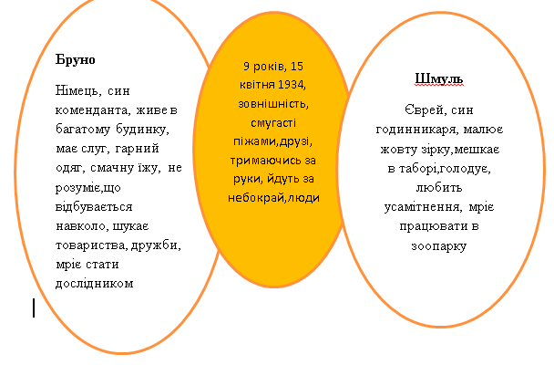

VI. Узагальнення матеріалу

1.Заключне слово вчителя

Прагнучи допомогти Шмулеві знайти батька і надівши «смугасту піжаму», принесену товаришем, Бруно перелізає через огорожу табору й зникає в страшному горнилі печі, яка стає символом знищення цілого народу. Піч як архетип зла у німецьких казках перетворюється в повісті Дж. Бойна на втілення реального вселенського зла – Голокосту.

2. Рефлексія

Урок для мене пройшов (вибрати визначення):

Творчо, активно, повільно, цікаво, швидко, емоційно, душевно, недаремно, результативно.

VII. Домашнє завдання:

Написати есе на тему «Чи потрібно читати твір Д. Бойна «Хлопчик у смугастій піжамі» дітям?